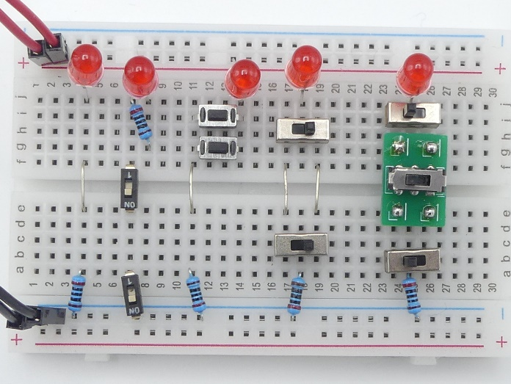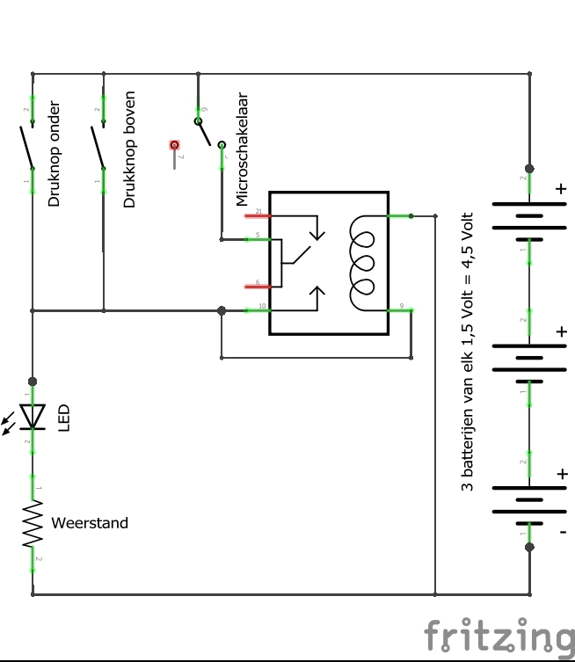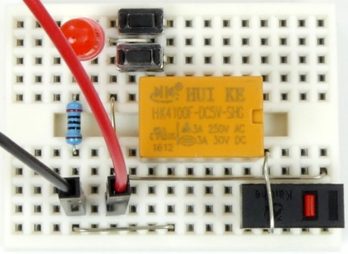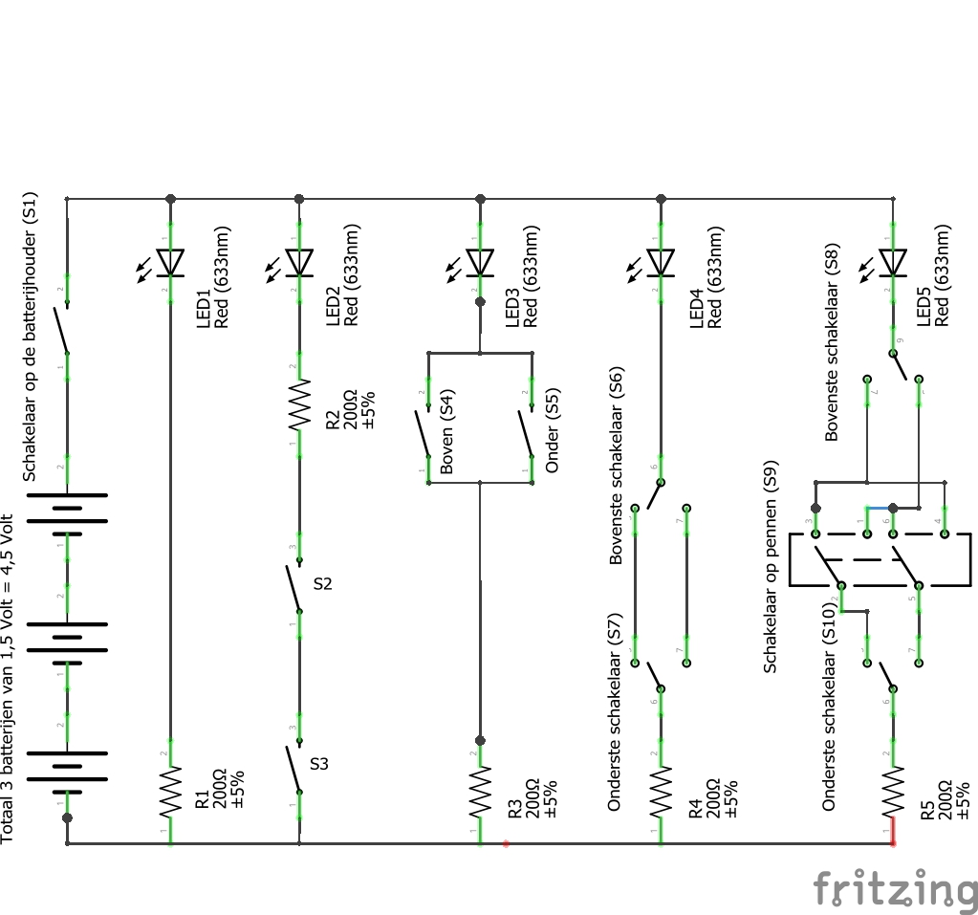

**Drukknop voor de chauffeur**

Als de chauffeur hierop drukt dan wordt de stroomtoevoer naar het relais gestopt en valt het relais af. Daardoor gaat het LEDje uit. En blijft uit.  
Deze knop is een microschakelaar. Je hoeft de knop maar een beetje in te drukken en hij werkt al.

**Relais**

In het relais zit een elektromagneet. Dat is een spoel met heel dun koperdraad. Als daar stroom door loopt dan wordt de kern magnetisch en die bedient de schakelaar in het relais.

**Drukknoppen voor de passagiers**

Als een passagier op een van deze twee knopjes drukt dan gaat het LEDje branden en wordt ook het relais bekrachtigd. Het relais bekrachtigt ook zichzelf en het LEDje en het relais blijven daarom aan. Ook als de passagier de knop weer loslaat.

**Drukknop voor de chauffeur**

Als de chauffeur op deze knop drukt dan wordt de stroomtoevoer naar het relais gestopt en valt het relais af. Daardoor gaat het LEDje uit.

**Relais**

In het relais zit een elektromagneet. Dat is een spoel met heel dun koperdraad. Als daar stroom door loopt dan wordt de kern magnetisch en die bedient de schakelaar in het relais.

Er is een groep snijlijnen die zwart gemaakt kunnen worden. Klik daarvoor rechts of links van het streepje om de groep te selecteren en dan de kleur zwart te maken. Snijden: middendoor in de lengterichting. Dan de bovenkant op 10 cm. De zijkanten zijn de eindmaat. Snij op 14 cm. Daarmee gaat het middenstuk eruit. Tot slot rondhoeken.

Weekendschool /  
Hans de Jong / november 2024 /  
weekendschool@hanselma.nl

**Drukknoppen voor de passagiers**

Als een passagier op een van deze twee knopjes drukt dan gaat het LEDje branden en wordt ook het relais bekrachtigd.

Weekendschool /  
Hans de Jong /   
november 2024 /   
weekendschool@hanselma.nl

Let op! Wil je de schakeling niet meer? Gooi hem dan niet weg, maar breng hem terug naar de Weekendschool. Dan heeft iemand anders er nog wat aan.

Let op! Wil je de schakeling niet meer? Gooi hem dan niet weg, maar breng hem terug naar de Weekendschool. Dan heeft iemand anders er nog wat aan.

Hotel / parallel / serie schakeling

**Serieschakeling**

***Werking***

Met elke schakelaar kun je het LEDje uit doen. Het LEDje is pas aan als beide schakelaars aan (ingedrukt) zijn.

***Voorbeeld van een toepassing***

Schakelen met twee schakelaars van een lamp in een lange gang of op een trap.

***Voorbeeld van een toepassing***

Hoofdschakelaar in de meterkast. Een lamp brandt pas als die hoofdschakelaar aan is en de schakelaar in de kamer met de lamp ook aan is.

**Parallelschakeling**

***Werking***

Met elke schakelaar kun je het LEDje aan doen. Het LEDje is pas uit als beide schakelaars uit (losgelaten) zijn.

**Aan/uit indicator**

***Werking***

Aan deze LED kun je zien of de batterijschakelaar aan (ON) of uit (OFF) is.

Zie het elektrische schema op de achterkant

***Voorbeeld van een toepassing***

Binnenverlichting in auto’s. Zodra de linker- of de rechterdeur open gaat, gaat de lamp aan.

**Hotelschakeling / wisselschakeling met 3 schakelaars**

***Werking***

Met elke schakelaar kun je het LEDje aan of uit doen, onafhankelijk van de stand van de andere schakelaars. Dit kan ook met meer dan 3 schakelaars.

**Hotelschakeling** (Dit heet ook wel *wisselschakeling*.)

***Werking***

Met beide schakelaars kun je het LEDje aan of uit doen, onafhankelijk van de stand van de andere schakelaar.

***Voorbeeld van een toepassing***

Schakelen van een lamp in een lange gang of op een trap, maar dan op drie of meer plaatsen.

Zie het elektrische schema op de achterkant

Relais met houdcontact

**Wat is een houdcontact?**

Het contact van het relais geeft ook stroom aan het relais zelf. Als het relais wordt bekrachtigd dan *houdt* het contact het relais in die toestand. Het relais bekrachtigt zichzelf.

**Toepassing**

Als je in de bus zit en je wilt eruit bij de volgende halte, dan druk je op de knop voor de passagier. De rode lamp in de bus gaat dan branden. Als de chauffeur gestopt heeft dan drukt hij of zij op de knop voor de chauffeur en gaat de rode lamp weer uit.